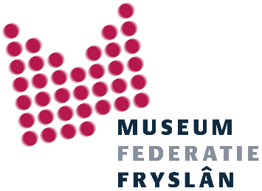

Beste collega,

Daar is ie dan! De Museumpas Fryslân. Wij zijn verheugd deze pas uit te delen aan de vrijwilligers en medewerkers van Friese Musea.
In deze envelop vindt je de persoonlijke museumpassen zoals door jullie bij ons is aangeleverd. Graag willen we jullie vragen de passen verder te verspreiden onder vrijwilligers, medewerkers en het bestuur.
Op de website www.museumfederatiefryslan.nl/museumpas vind je alle deelnemende musea, de instructie voor de baliemedewerkers (ook toegevoegd aan deze envelop) en is ook deze brief toegevoegd.
Naast de persoonlijke passen zijn er ook een aantal ‘lege’ passen toegevoegd, alleen voorzien van de museumnaam. Deze passen hebben we ontwikkeld zodat jullie nieuwe vrijwilligers, medewerkers en stagiaires ook een pas aan kunnen bieden. Zij kunnen deze pas gebruiken, maar blijft in eigendom van het museum.
Op basis van de huidige wet- en regelgeving rondom corona is reserveren met deze pas ook verplicht. Omdat de pas (nog) niet gekoppeld is aan het online ticketsysteem is reserveren via telefoon of mail verstandig.
De Museumpas Fryslân is vanaf 1 juli 2020 pas geldig bij alle deelnemende instellingen.
Kijk voor alle informatie op: www.museumfederatiefryslan.nl/museumpas of neem contact op met het team van Museumfederatie Fryslân via info@museumfederatiefryslan.nl / 058 – 213 91 85.

Met vriendelijke groet,

Annika Ijdema
marketing & communicatie

